Club XY
Rue exemple x
CH-XXXX Localité

Tél +41 XX XXX XX XX
info@clubxy.ch
www.clubxy.ch

«Club XY»
Concept de protection pour la tenue des entraînement en football de base dès le 28 octobre 2020

Version: 28.10.2020

Auteur: Prénom, nom responsable coronavirus

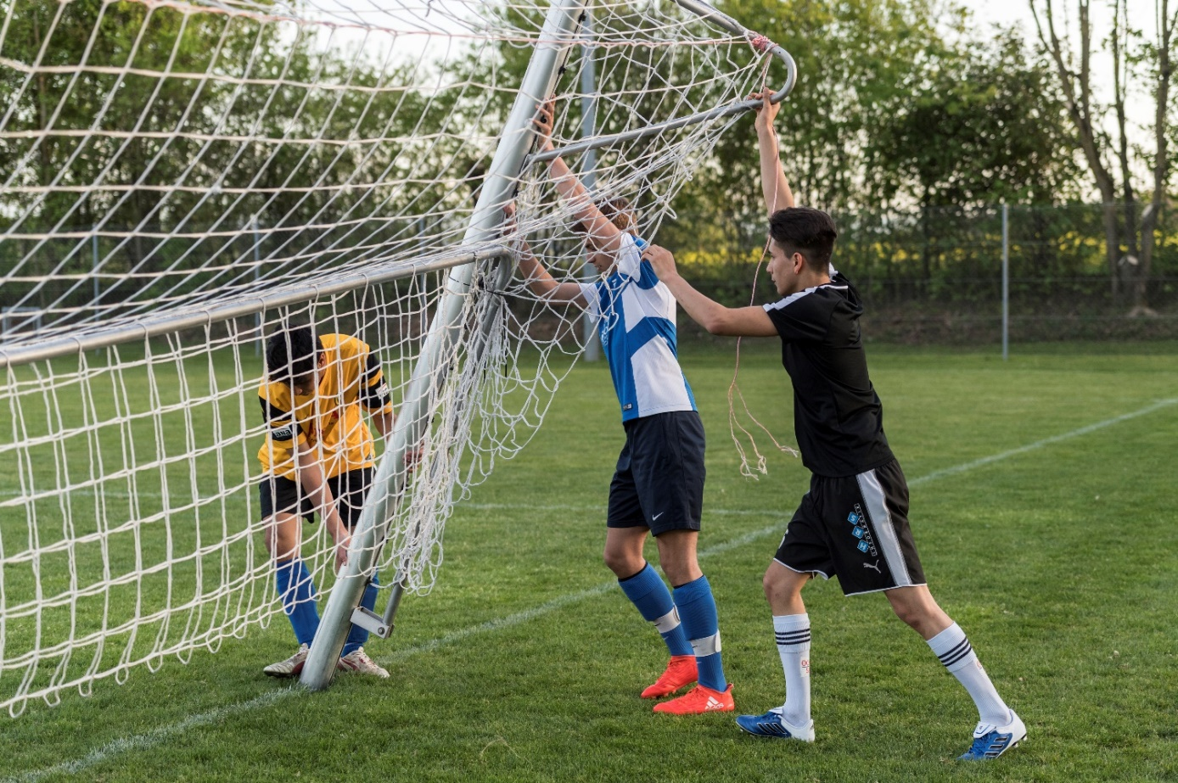
Emplacement pour
photo du club XY

Introduction
Selon les directives de la Confédération, les dispositions suivantes entrent en vigueur le 28 octobre 2020:
- Les compétitions sont annulées pour tous.
- Les entraînements de football des enfants et adolescents jusqu’à 16 ans peuvent avoir lieu (à l’intérieur comme à l’extérieur).
- Les entraînements dès 16 ans avec contact physique sont interdits.
- Dès 16 ans, des entraînements de football sans contact physique (musculation ou technique) peuvent avoir lieu jusqu’à 15 personnes (y c. entraîneur). Attention: des directives cantonales plus strictes peuvent s’appliquer.

Les principes suivants doivent obligatoirement être respectés à l’entraînement:

1. Entraînement sans symptômes
Les personnes qui présentent des symptômes de maladie ne peuvent PAS participer à l’entraînement ni y assister en tant que spectateurs. Elles restent chez elles ou se placent en isolement et demandent la marche à suivre à leur médecin de famille.

2. Respect de la distance
Lors du trajet, de l’accès à l’installation sportive et au vestiaire, lors de discussions, de présence en tant que spectateur, dans les douches, après l’entraînement et lors du trajet retour ainsi que dans toutes les situations similaires, la règle de distanciation de 1,5 m doit être respectée et on continue de renoncer aux gestes où l’on se tape dans la main.

3. Port du masque
Dans les espaces intérieurs, le port du masque est obligatoire pour toutes les personnes de plus de 12 ans qui ne participent pas directement à l’entraînement. Si la distance de 1,5 m ne peut pas être respectée en plein air, le port du masque est alors également obligatoire dès 12 ans.
4. Se laver soigneusement les mains.
Le lavage des mains joue un rôle déterminant au niveau de l’hygiène. Le fait de se laver les mains avant et après l’entraînement avec du savon permet de se protéger ainsi que son entourage.

5. Entraînements de musculation ou technique en extérieur
Dès 16 ans, les entraînements individuels ou de technique sans contact physique sont autorisés en groupes jusqu’à 15 personnes (y c. l’entraîneur). La distance de 1,5 mètre doit être respectée en permanence. Si cela n’est pas possible, le port du masque est obligatoire.

6. Entraînements de musculation ou technique en intérieur
Dès 16 ans, les entraînements individuels ou de technique sans contact physique sont autorisés en groupes jusqu’à 15 personnes (y c. l’entraîneur). La distance de 1,5 mètre ainsi que le port du masque sont obligatoires.

7. Recommandations relatives aux contenus et à l’organisation des entraînements
Sur la base de la philosophie de formation et de match de l’ASF, la plateforme ASF clubcorner.ch donne à chaque entraîneur la possibilité de trouver des contenus et une organisation d’entraînement adaptées. Tous les exercices et formes de jeu, qui peuvent être effectués en groupe de 15 personnes maximum (y c. l’entraîneur) et sans contact physique (distance minimale de 1,5 m!), sont imaginables. De manière générale, nous recommandons des exercices dans le domaine technique (conduite de balle, dribble, feintes, contrôle de balle/passe et tir). En complément, il est possible d’ajouter des formes adaptées dans les domaines tactique, force ou mental. Pour une conception optimale de l’entraînement, pensez également à consulter les différentes directives (Footeco, football de haut niveau junior) et le concept de football pour enfants.

8. Listes de présences
Sur demande des autorités sanitaires, les contacts étroits entre les personnes doivent pouvoir être présentées durant 14 jours. Afin de simplifier le traçage des contacts, le club organise la saisie de listes de présences de toutes les personnes qui participent à l’ensemble des séances d’entraînement (joueurs, entraîneurs, etc.). Pour chaque entraînement, le club désigne une personne responsable de l’exhaustivité et de l’exactitude de la liste et qui vérifie que cette liste soit à disposition du responsable Covid du club sous la forme convenue (cf. point 9). Le club est libre de choisir le format de saisie des listes (clubcorner.ch, doodle, app, Excel, etc.).

9. Désignation d’un/e responsable Covid au sein du club
Chaque organisation qui met sur pied des entraînements doit désigner un/e responsable Covid. Cette personne est responsable de faire respecter les dispositions en vigueur. Dans notre club, il s’agit de Jean Dupont. En cas de questions, n’hésitez pas à le/la contacter (Tél. +41 79 XXX XX XX ou à jean.dupont@clubxy.ch).

10. Dispositions particulières
Description de mesures particulières relatives au lieu ou au contexte. Par ex: ajout d’une remarque qui précise que le restaurant du club est basé sur un concept de protection séparé.

____________________________ __________________________
Lieu et date Comité du club XY

